Театральное объединение "Маленькая звёздочка".
Как театральное объединение, мы существуем с 2019 года. До этого был просто театральный класс. В рамках лицея, для ребят своей параллели, ребят младших классов и дошкольного уровня ребята ставили и показывали спектакли. Отправляли видео спектаклей на заочные конкурсы.
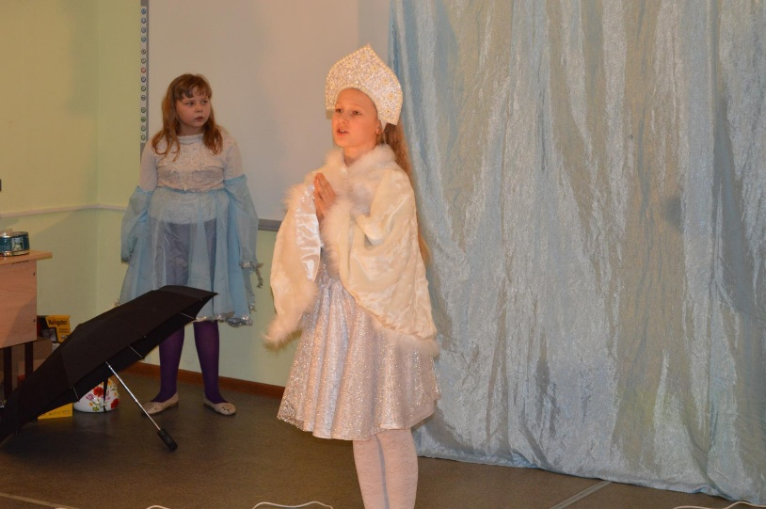

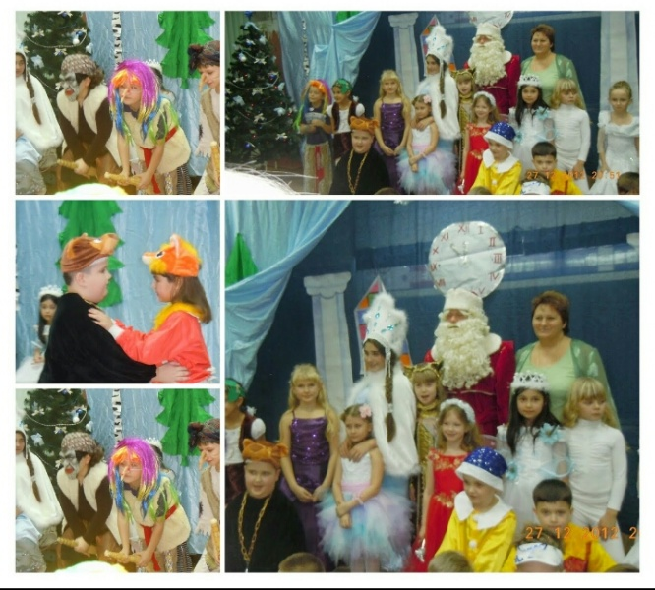
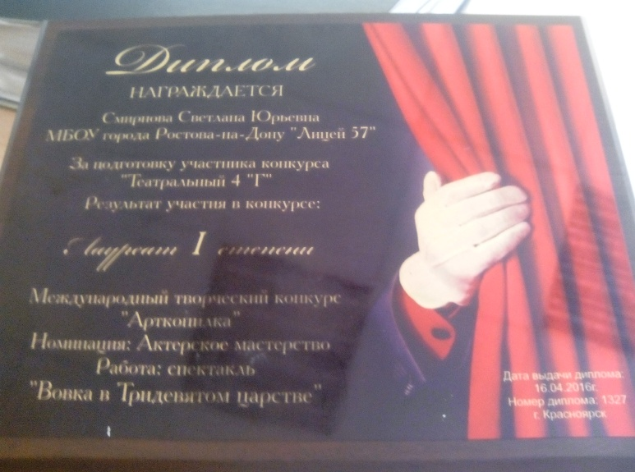

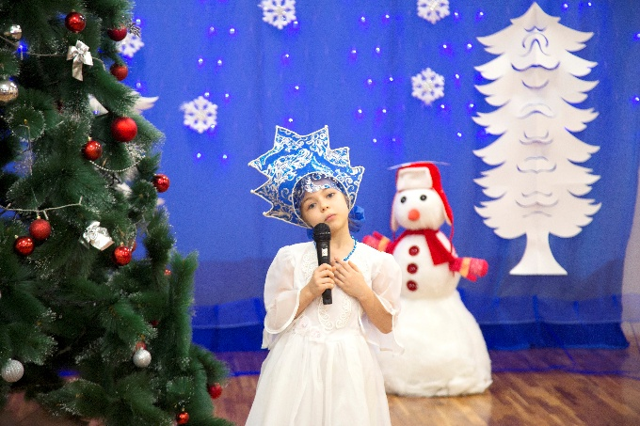
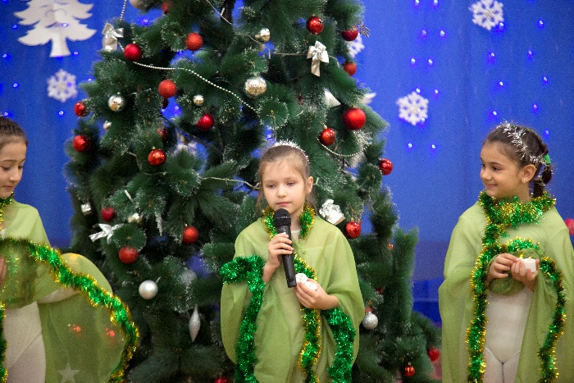

А в 2019 году было принято решение выйти на новый, для нас, уровень.
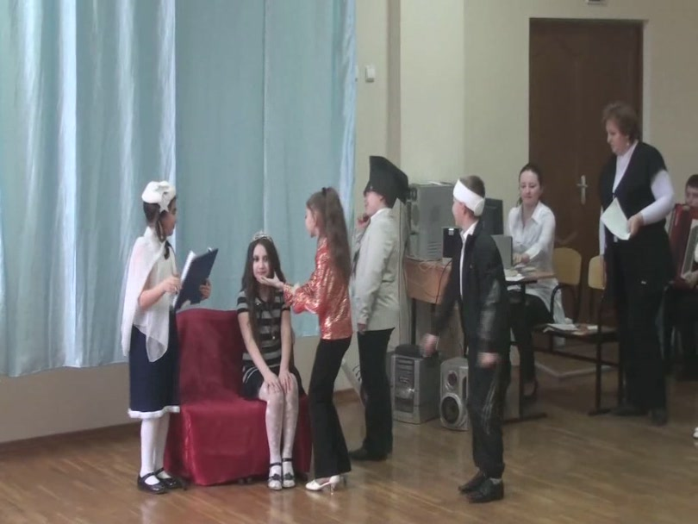
За основу был взят спектакль «Маленькая Звёздочка» (автор: Смирнова Светлана Юрьевна). Этот спектакль был маленький и шёл всего 10 минут. Впервые его поставили ребята 2 класса в 2010 году, чтобы поздравить своих мам на праздник 8 марта.
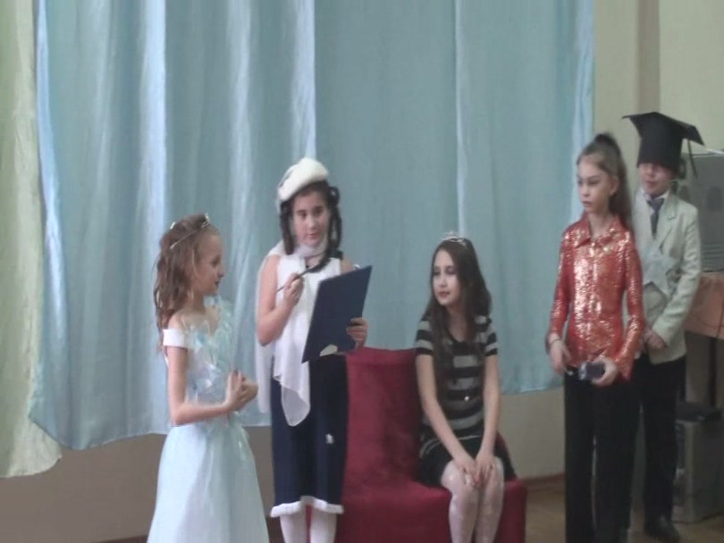
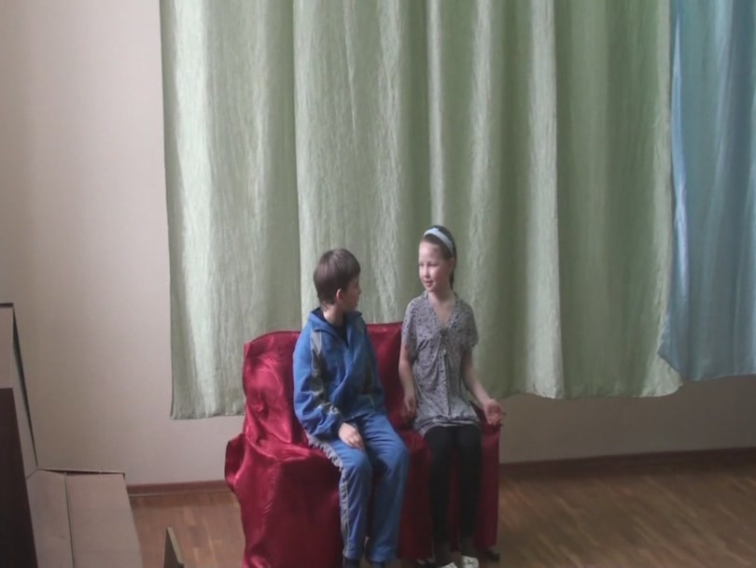
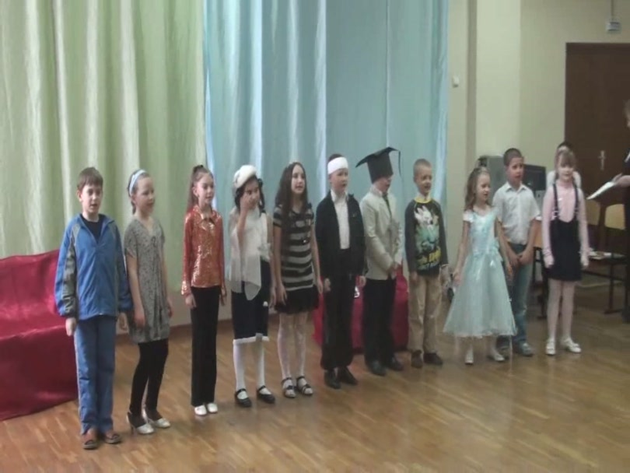

В 2019 году решили его увеличить. Добавили танцы, сцены и у нас получился большой полноценный спектакль (60 минут). В спектакле приняли учащиеся трех классов (58 человек). С этим спектаклем мы решили поучаствовать в городском конкурсе «Браво, дети!» И заняли 3 место. В этот же год мы вступили в Ассоциацию детских театральных коллективов города Ростова-на-Дону. По традиции было принято решение взять название для своего коллектива «Маленькая Звёздочка». С того времени наш коллектив каждый год принимает участие в данном конкурсе и занимает призовые места.
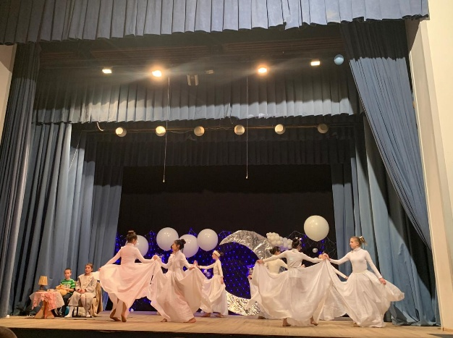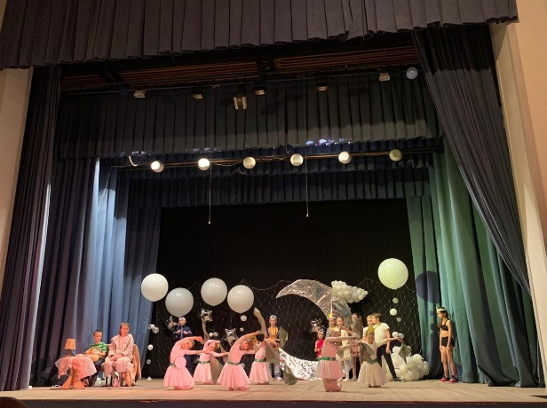
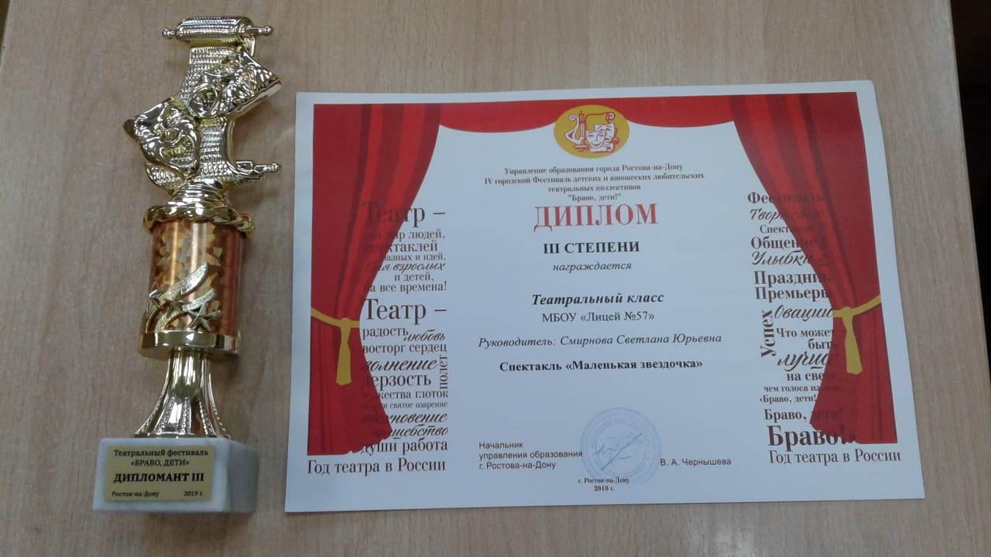
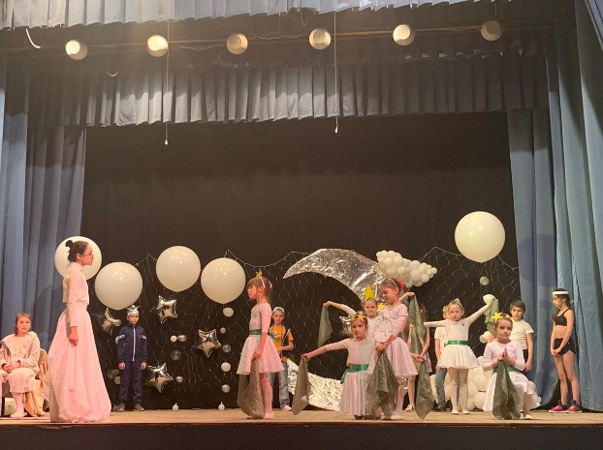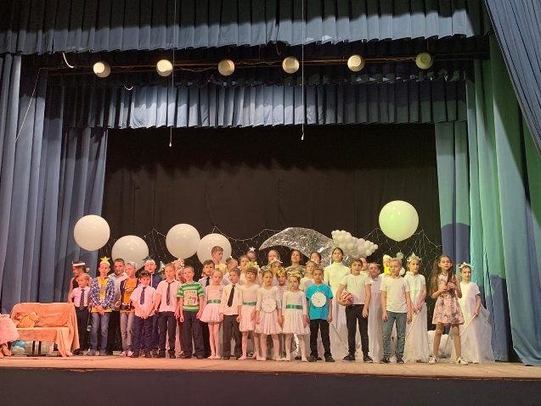
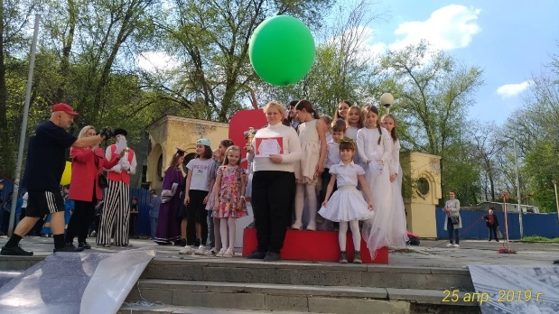
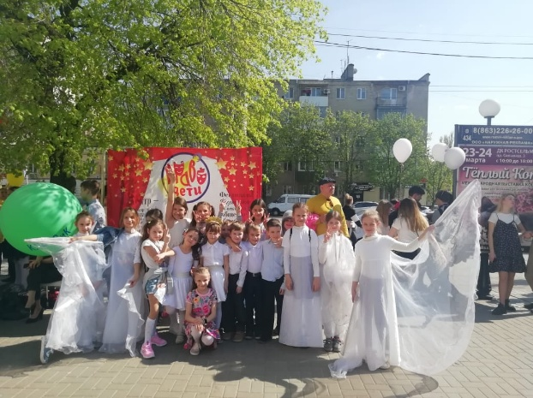

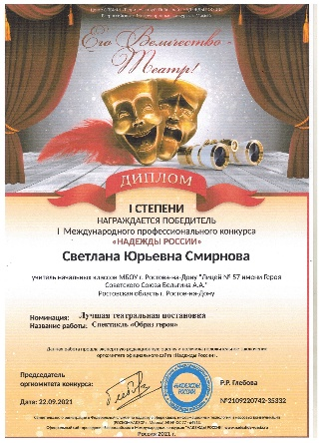
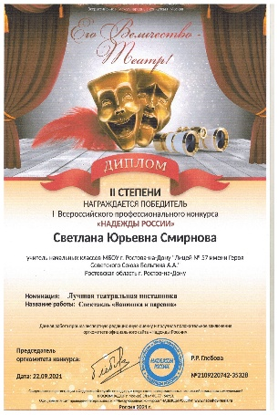

Часть наших наград.
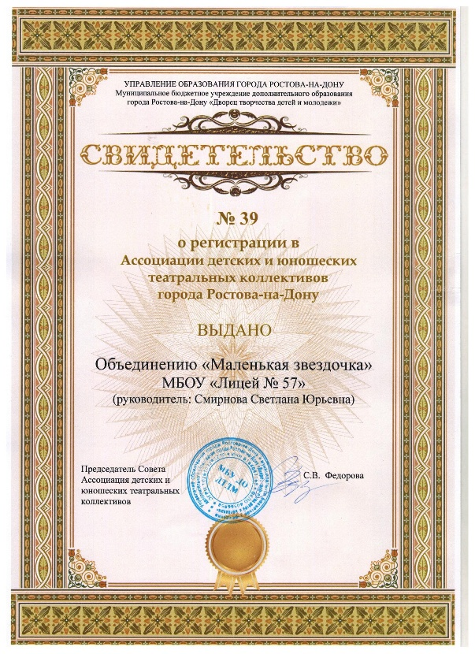
https://disk.yandex.ru/d/At4TIwa8MEXNJQ

В 2022 году наш коллектив зарегистрировался в реестре школьных театров России.
С сентября 2022 учебного года наш коллектив существует уже не как театральный класс, а как кружок в нашем лицее. В декабре мы приняли участие в конкурсе «Новогодний Арт-парад» со спектаклем «Вовка в лицейском царстве государстве» в номинации Театр костюма, где стали победителями.
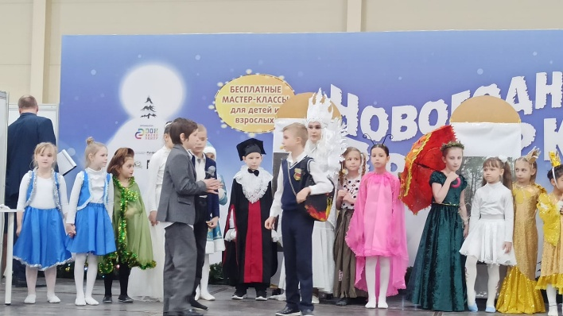
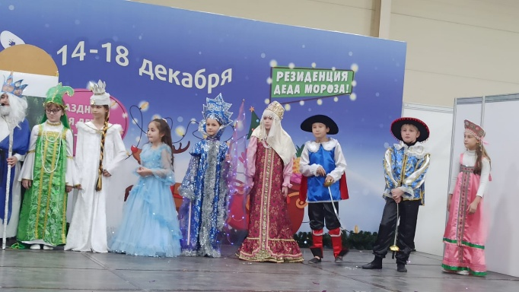

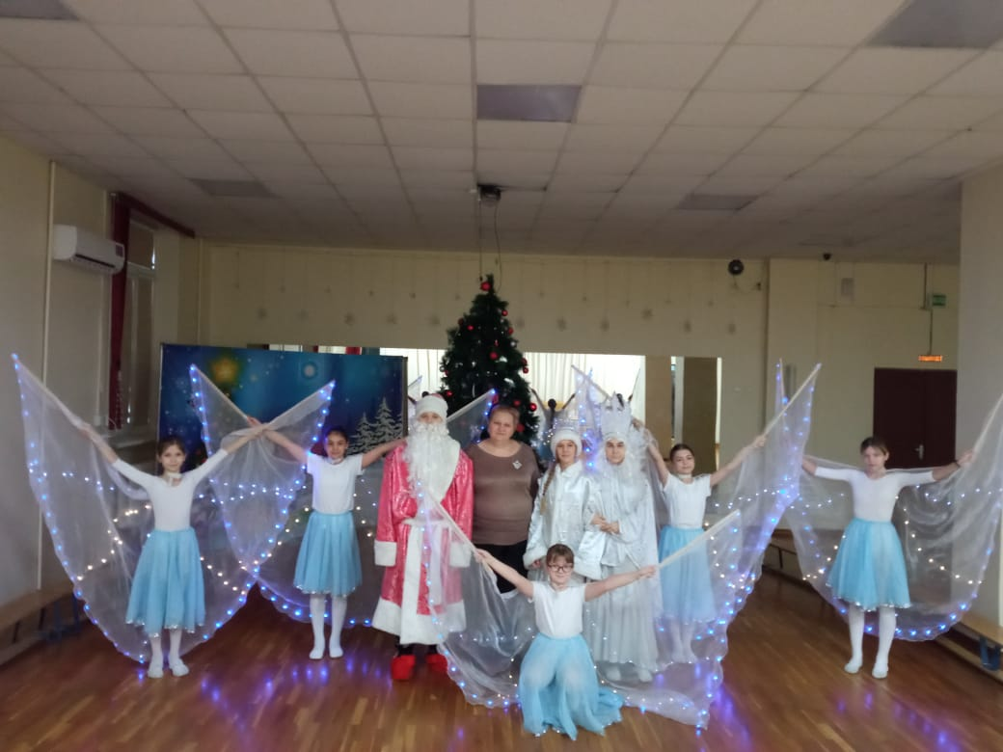
А потом приняли участие в праздновании Нового года вместе с ребятами дошкольного уровня лицея. Спасали дедушку Мороза от проделок Снежной королевы.

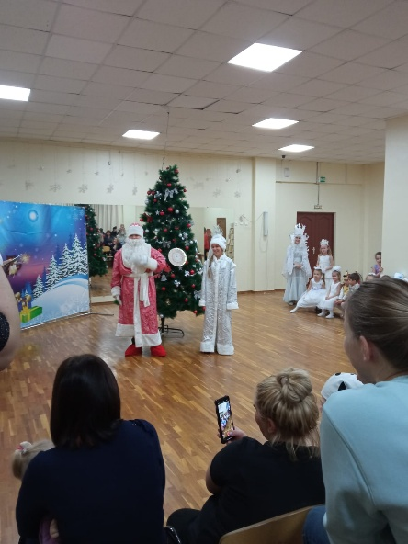
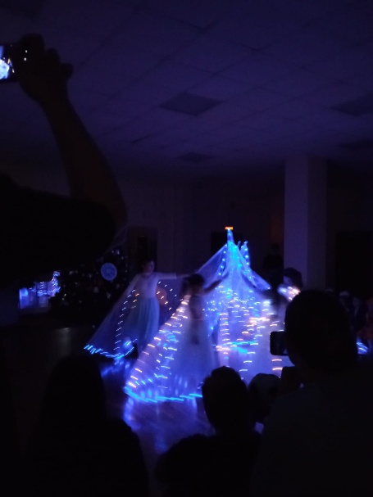

Наши спектакли. Полные и отрывки
https://disk.yandex.ru/d/DhygcwDrvWRwaQ
https://disk.yandex.ru/i/OM30c8-4scCSZ
https://disk.yandex.ru/i/Lj61b_TKi_n8Mw
https://disk.yandex.ru/i/HX1QzQh-QlAJfQ
https://disk.yandex.ru/i/nHwEaLxLpffPcA
Фото
https://disk.yandex.ru/d/5EoXweX29eH7Pg

Сейчас наш театральный коллектив готовится к новым конкурсам.

